|  |
| --- |
|  |

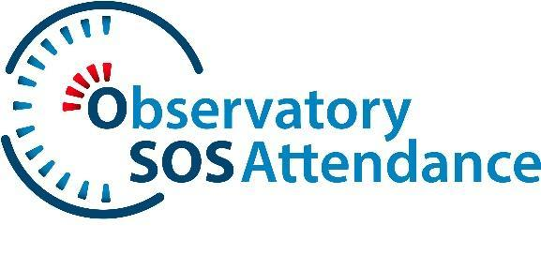



**CONCURSO DE CARTAZES**

**SOS-ATTENDANCE**

**Campanha de consciencialização acerca da Problemática do Absentismo Escolar**

**REGRAS E DIRETRIZES OFICIAIS**

1. **Introdução**

O Concurso de Cartazes SOS-Attendance é uma iniciativa do projeto europeu SOS-Attendance, que visa sensibilizar para os problemas de assiduidade escolar e abandono escolar precoce. Este concurso convida estudantes e profissionais da educação e áreas afins a criar um cartaz digital que transmita uma mensagem clara e impactante para combater estas problemáticas.

1. **Elegibilidade**

* O concurso está aberto em duas categorias:
  + Estudantes (3º ciclo do Ensino Básico e Ensino Secundário)
  + Profissionais (Professores, educadores e profissionais de áreas relacionadas)
* Participação individual.
* Cada participante pode submeter apenas um cartaz.

1. **Tema**

Os cartazes devem focar-se nos problemas de assiduidade escolar e abandono escolar precoce, apresentando uma mensagem clara e concisa que promova a tomada de consciência e soluções.

1. **Normas de Submissão**

* Os cartazes devem ser originais e submetidos digitalmente
* Formatos aceites: PNG, JPG ou PDF (Tamanho DIN A3)
* A mensagem deve estar em português europeu
* Não são permitidos conteúdos ofensivos, discriminatórios ou inapropriados
* As submissões devem ser carregadas através do site oficial do concurso.

1. **Direitos de Autor e Utilização**

* Ao participar, os concorrentes concedem ao Observatório SOS-Attendance o direito não exclusivo e isento de *royalties* de utilizar, reproduzir e distribuir os seus cartazes para fins não comerciais.
* Os cartazes poderão ser usados no website do Observatório, redes sociais, eventos e campanhas de sensibilização.
* O participante mantém a autoria da sua obra, mas autoriza a sua divulgação no âmbito da iniciativa SOS-Attendance.

1. **Critérios de Avaliação**

Um júri composto por especialistas em Educação, Psicologia, *Design* e Comunicação avaliará os trabalhos com base em:

* Relevância para o tema (40%)
* Criatividade e originalidade (30%)
* Impacto visual e clareza da mensagem (20%)
* Qualidade técnica (10%)

1. **Prémios**

* Um vencedor por categoria (Estudantes & Profissionais) em cada país participante
* Os vencedores receberão um **tablet e um certificado de reconhecimento**
* Menções honrosas poderão ser atribuídas ao critério do júri

1. **Calendarização**

* **Período de submissão:** 1 de março de 2025 - 31 de maio de 2025
* **Anúncio dos vencedores:** 13 de junho de 2025

1. **Como Participar**

* Visite https://www.sosattendance.eu/en/awareness-campaign/mission para preencher o formulário de inscrição e submeter o seu trabalho.
* Certifique-se que cumpre todas as normas de submissão antes de enviar.

1. **Contactos**

Para esclarecimentos, contacte: [info@sosattendance.eu](mailto:info@sosattendance.eu)

***Ao submeter um trabalho, os participantes confirmam que leram e aceitaram estas regras.***